网站-《javascript开发上》第7单元日考技能测试题-张菲

学院_传媒_班级_________姓名__________
密 封 线 内 不 要 答 题
题号 | 一 | 总分 | 批卷人 | 审核人
得分

题目一 :（100分）
- 案例效果图:
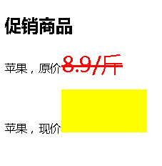
- 题目与评分要求：
- 在素材提供的页面中完成如下功能要求：
  - 获取苹果的原价（20分）
  - 苹果的现价是5折处理，请计算苹果的现价，并保留两位小数（20分）
  - 将苹果现价以“价格/斤”的格式显示到页面黄框内(20分)

